五年级数学下学期第五单元试卷(1)
一、 填空题(1-2每题 2分, 第3小题 3分, 第4小题 5分, 5-6每题 6分, 共 24分)
1. 同分母分数相加减,( )不变,只把( )相加减．
2. 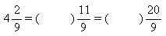
3. 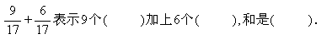
4. 异分母分数相加减,要先( ),然后按( )分数加减法的法则进行计算．带分数相加减,( )
部分和( )部分分别相加减,再把所得的数( )起来．
5. 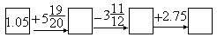
6. 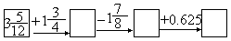
二、 口算题( 7分 )
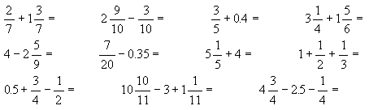
三、 简算题(每道小题 5分 共 15分 )
1. 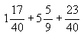
2. 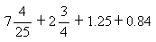
3. 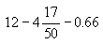
四、 计算题(1-4每题 4分, 5-7每题 5分, 共 31分)
1. 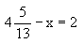
2. 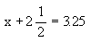
3. 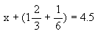
4. 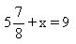
5. 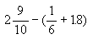
6. 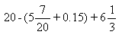
7. 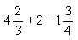
五、 文字叙述题(第1小题 5分, 第2小题 6分, 共 11分)
1. 
2. 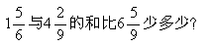
六、 应用题(每道小题 6分 共 12分 )
1. 
2. 

